\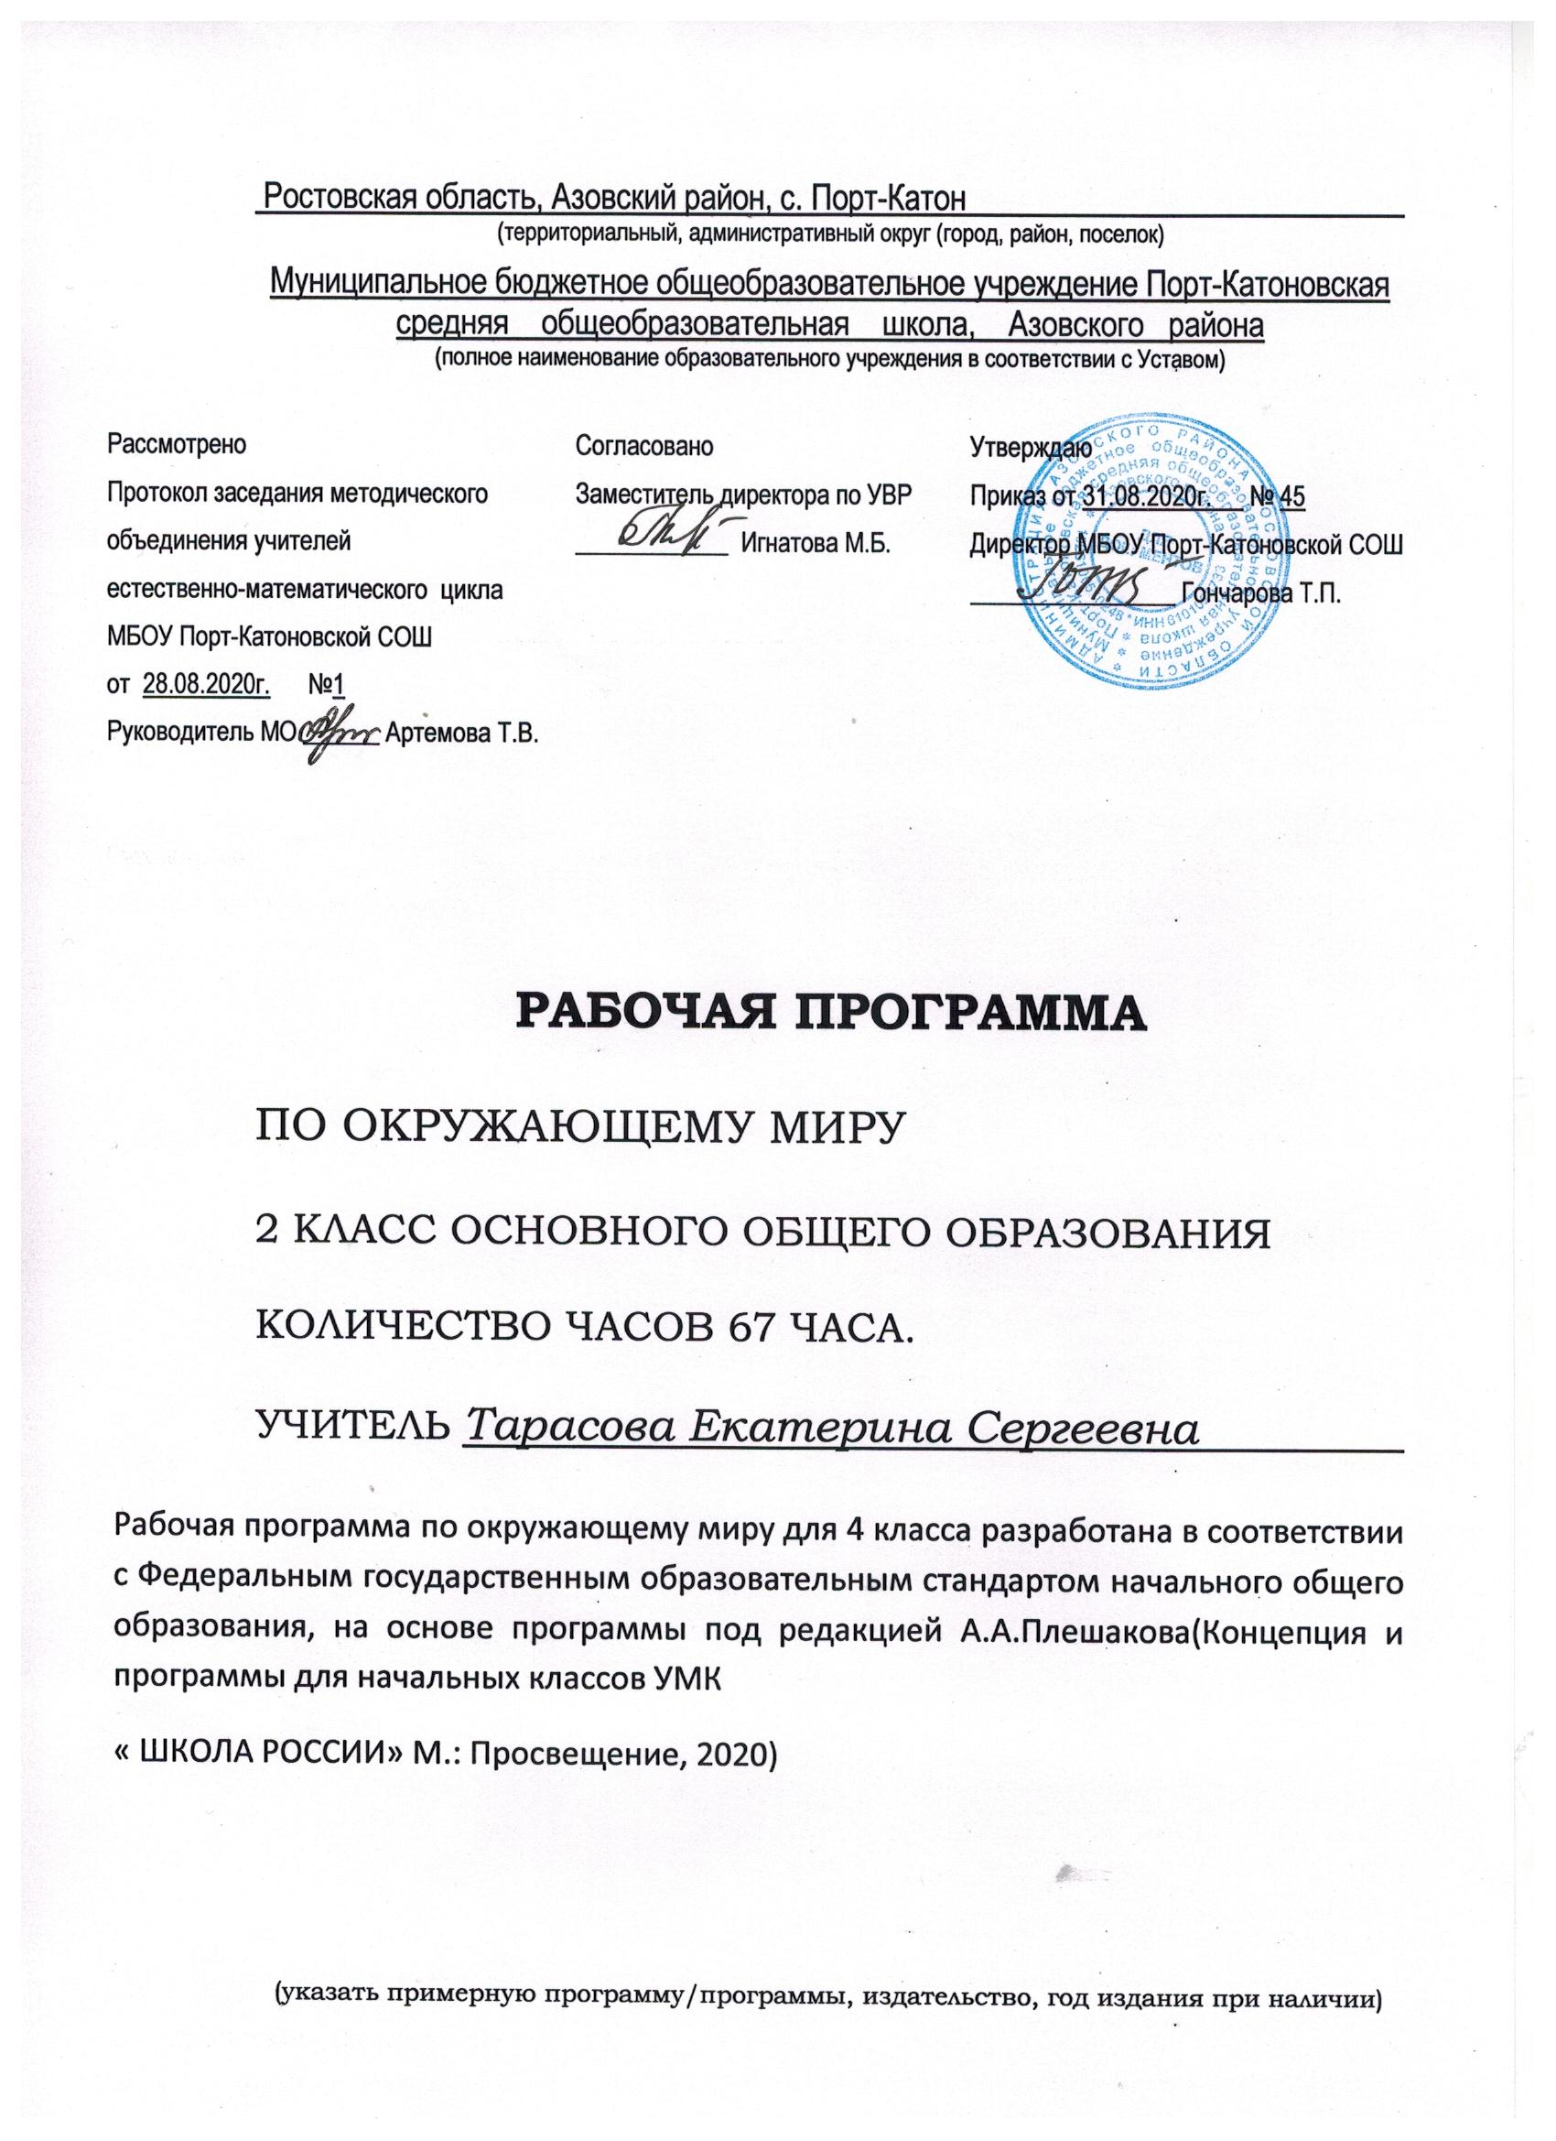
Рабочая программа по окружающему миру для 2 класса на 2020-2021 учебный год
ПОЯСНИТЕЛЬНАЯЗАПИСКА
Рабочая программа учебного предмета «Окружающий мир» для 2 класса разработана на основе:
1. Примерной программы начального общего образования, разработанной на основе стандарта второго поколения с учётом межпредметных и внутрипредметных связей, логики учебного процесса, задачи формирования у младшего школьника умения учиться (2009г.). Основной общеобразовательной программы начального общего образования МБОУ Порт-Катоновской СОШ на 2020-2021 учебный год
2. Авторской программы А. А. Плешакова «Окружающий мир», приведённой в соответствие с требованиями Федерального компонента государственного стандарта начального образования.
Цели изучения курса:
— формирование целостной картины мира и осознание места в нём человека на основе единства рационально-научного познания и эмоционально-ценностного осмысления ребёнком личного опыта общения с людьми и природой;
— духовно-нравственное развитие и воспитание личности гражданина России в условиях культурного и конфессионального многообразия российского общества.
Основные задачи содержания курса:
1) формирование уважительного отношения к семье, населённому пункту, региону, в котором проживают дети, к России, её природе и культуре, истории и современной жизни;
2) осознание ребёнком ценности, целостности и многообразия окружающего мира, своего места в нём;
3) формирование модели безопасного поведения в условиях повседневной жизни и в различных опасных и чрезвычайных ситуациях;
4) формирование психологической культуры и компетенции для обеспечения эффективного и безопасного взаимодействия в социуме.

На изучение курса «Окружающий мир» во 2 классе начальной школы отводится
2ч в неделю — 67 ч.

- ПЛАНИРУЕМЫЕ РЕЗУЛЬТАТЫ ОСВОЕНИЯ УЧЕБНОГО ПРЕДМЕТА В РАМКАХ ФГОС НАЧАЛЬНОГО ОБЩЕГО ОБРАЗОВАНИЯ.

Раздел «Человек и природа».
Второклассник научится: различать (узнавать) изученные объекты и явления живой и неживой природы; дикорастущие и культурные растения; деревья, кустарники, травы; диких и домашних животных; насекомых, рыб, птиц, зверей; основные признаки времен года; некоторые охраняемые растения и животных своей местности;
- описывать на основе предложенного плана изученные объекты и явления живой и неживой природы, выделять их основные существенные признаки;
- сравнивать объекты живой и неживой природы, объекты природы и предметы, созданные человеком, на основе внешних признаков или известных характерных свойств и проводить простейшую классификацию изученных объектов природы;
- проводить несложные наблюдения и ставить опыты, используя простейшее лабораторное оборудование и измерительные приборы; следовать инструкциям и правилам техники безопасности при проведении наблюдений и опытов;
- использовать естественнонаучные тексты с целью поиска и извлечения познавательной информации, ответов на вопросы, объяснений, создания собственных устных или письменных высказываний;
- использовать различные справочные издания (атлас-определитель «От земли до неба», «Зеленые страницы», «Великан на поляне, или Первые уроки экологической этики», атлас карт) для поиска необходимой информации;
- использовать готовые модели (глобус, карта, план, муляжи) для объяснения явлений или выявления свойств объектов, изучения основных форм земной поверхности: равнины и горы; основные виды естественных водоёмов; части реки;
- использовать приборы (компас) для определения основных сторон горизонта;
- обнаруживать простейшие взаимосвязи между живой и неживой природой, взаимосвязи в живой природе; использовать их для объяснения необходимости бережного отношения к природе;
- определять характер взаимоотношений человека с природой, находить примеры влияния этих отношений на природные объекты, на здоровье и безопасность человека;
- понимать необходимость здорового образа жизни, соблюдения правил безопасного поведения; использовать знания о строении и функционировании организма человека для сохранения и укрепления своего здоровья.
Второклассник получит возможность научиться:
- осознавать ценность природы и необходимость нести ответственность за ее сохранение, соблюдать правила экологического поведения в быту (раздельный сбор мусора, экономия воды и электроэнергии) и в природе;
- пользоваться простыми навыками самоконтроля и саморегуляции своего самочувствия для сохранения здоровья, осознанно выполнять режим дня, правила рационального питания и личной гигиены;
- выполнять правила безопасного поведения в природе, оказывать первую помощь при несложных несчастных случаях.
Раздел «Человек и общество».
Второклассник научится: различать государственную символику Российской Федерации; описывать достопримечательности столицы, Санкт-Петербурга, родного края и некоторых других городов России; находить на карте Российскую Федерацию, Москву – столицу России, Санкт-Петербург, свой регион и его главный город, некоторые другие города России, страны мира;
- используя дополнительные источники информации, находить факты, относящиеся к образу жизни, обычаям и верованиям наших предков;
- оценивать характер взаимоотношений людей в различных социальных группах (семья, общество сверстников и т. д.);
- использовать различные справочные издания (словари, энциклопедии) и детскую литературу о человеке и обществе с целью поиска и извлечения познавательной информации, ответов на вопросы, объяснений, для создания собственных устных или письменных высказываний;
- соблюдать правила личной безопасности и безопасности окружающих, понимать необходимость здорового образа жизни.
Выпускник получит возможность научиться: проявлять уважение и готовность выполнять совместно установленные договоренности и правила, в том числе правила общения со взрослыми и сверстниками в официальной обстановке школы.
Личностные результаты:
1) формирование основ российской гражданской идентичности, чувства гордости за свою Родину, российский народ и историю России, осознание своей этнической и национальной принадлежности; формирование ценностей многонационального российского общества; становление гуманистических и демократических ценностных ориентации;
2) формирование целостного, социально ориентированного взгляда на мир в его органичном единстве и разнообразии природы, народов, культур и религий;
3) формирование уважительного отношения к иному мнению, истории и культуре других народов;
4) овладение начальными навыками адаптации в динамично изменяющемся и развивающемся мире;
5) принятие и освоение социальной роли обучающегося, развитие мотивов учебной деятельности и формирование личностного смысла учения;
6) развитие самостоятельности и личной ответственности за свои поступки, в том числе в информационной деятельности, на основе представлений о нравственных нормах, социальной справедливости и свободе;
7) формирование эстетических потребностей, ценностей и чувств;
8) развитие этических чувств, доброжелательности и эмоционально-нравственной отзывчивости, понимания и сопереживания чувствам других людей;
9) развитие навыков сотрудничества со взрослыми и сверстниками в разных социальных ситуациях, умения не создавать конфликтов и находить выходы из спорных ситуаций;
10) формирование установки на безопасный, здоровый образ жизни, наличие мотивации к творческому труду, работе на результат, бережному отношению к материальным и духовным ценностям.̺
Метапредметные результаты:
1) овладение способностью принимать и сохранять цели и задачи учебной деятельности, поиска средств её осуществления;
2) освоение способов решения проблем творческого и поискового характера;
3) формирование умения планировать, контролировать и оценивать учебные действия в соответствии с поставленной задачей и условиями её реализации; определять наиболее эффективные способы достижения результата;
4) формирование умения понимать причины успеха/неуспеха учебной деятельности и способности конструктивно действовать даже в ситуациях неуспеха;
5) освоение начальных форм познавательной и личностной рефлексии;
6) использование знаково-символических средств представления информации для создания моделей изучаемых объектов и процессов, схем решения учебных и практических задач;
7) активное использование речевых средств и средств информационных и коммуникационных технологий (ИКТ) для решения коммуникативных и познавательных задач;
8) использование различных способов поиска (в справочных источниках и открытом учебном информационном пространстве сети Интернет), сбора, обработки, анализа, организации, передачи и интерпретации информации в соответствии с коммуникативными и познавательными задачами и технологиями учебного предмета «Окружающий мир»;
9) овладение логическими действиями сравнения, анализа, синтеза, обобщения, классификации по родовидовым признакам, установления аналогий и причинно-следственных связей, построения рассуждений, отнесения к известным понятиям;
10) готовность слушать собеседника и вести диалог; готовность признавать возможность существования различных точек зрения и права каждого иметь свою; излагать своё мнение и аргументировать свою точку зрения и оценку событий;
11) определение общей цели и путей её достижения; умение договариваться о распределении функций и ролей в совместной деятельности; осуществлять взаимный контроль в совместной деятельности, адекватно оценивать собственное поведение и поведение окружающих;
12) овладение начальными сведениями о сущности и особенностях объектов, процессов и явлений действительности (природных, социальных, культурных, технических и др.) в соответствии с содержанием учебного предмета «Окружающий мир»;
13) овладение базовыми предметными и межпредметными понятиями, отражающими существенные связи и отношения между объектами и процессами;
14) умение работать в материальной и информационной среде начального общего образования (в том числе с учебными моделями) в соответствии с содержанием учебного предмета «Окружающий мир».
Предметные результаты:
1) понимание особой роли России в мировой истории, воспитание чувства гордости за национальные свершения, открытия, победы;
2) сформированность уважительного отношения к России, родному краю, своей семье, истории, культуре, природе нашей страны, её современной жизни;
3) осознание целостности окружающего мира, освоение основ экологической грамотности, элементарных правил нравственного поведения в мире природы и людей, норм здоровьесберегающего поведения в природной и социальной среде; ̺
4) освоение доступных способов изучения природы и общества (наблюдение, запись, измерение, опыт, сравнение, классификация и др. с получением информации из семейных архивов, от окружающих людей, в открытом информационном пространстве);

СОДЕРЖАНИЕ УЧЕБНОГО ПРЕДМЕТА
Где мы живем (4 ч). Где мы живем. Наш «адрес» в мире: планета – Земля, страна – Россия, название нашего города (села), что мы называем родным краем (район, область и т. д.). Флаг, герб, гимн России.
Что нас окружает. Солнце, воздух, вода, растения, животные – все это окружающая нас природа. Разнообразные ве щи, машины, дома – это то, что сделано и построено рука ми людей. Наше отношение к окружающему.
Экскурсия: Что нас окружает?
Природа (19 ч). Неживая и живая природа, связь между ними. Солнце – источник тепла и света для всего живого. Явления природы. Температура и термометр. Что такое погода.
Звездное небо. Созвездия: Кассиопея, Орион, Лебедь. Представление о зодиакальных созвездиях.
Горные породы и минералы. Гранит и его состав. Как люди используют богатства земных кладовых.
Воздух и вода, их значение для растений, животных, человека. Загрязнение воздуха и воды. Защита воздуха и воды от загрязнения.
Какие бывают растения: деревья, кустарники, травы; их существенные признаки. Дикорастущие и культурные растения. Комнатные растения и уход за ними.
Какие бывают животные: насекомые, рыбы, птицы, звери; их существенные признаки. Дикие и домашние животные. Животные живого уголка. Кошки и собаки различных пород. Уход за домашними питомцами.
Сезонные изменения в природе: осенние явления.
Экологические связи между растениями и животными: растения – пища и укрытие для животных; животные – распространители плодов и семян растений (изучается по усмотрению учителя).
Отрицательное влияние людей на растения и животных (сбор букетов, обламывание ветвей, вырубка лесов, вылов красивых насекомых, неумеренная охота и рыбная ловля, разорение птичьих гнезд и муравейников и т. д.). Охрана растений и животных своего края. Правила поведения в природе.
Красная книга России: знакомство с отдельными растениями и животными и мерами их охраны.
Экскурсии: Живая и неживая природа. Осенние изменения в природе.
Практические работы: Знакомство с устройством термометра, измерение температуры воздуха, воды, тела человека. Знакомство с горными породами и минералами. Свойства воды. Распознавание деревьев, кустарников и трав. Знакомство с представителями дикорастущих и культурных растений. Приемы ухода за комнатными растениями.
Жизнь города и села (9 ч). Город (село), где мы живем: основные особенности, доступные сведения из истории. Наш дом (городской, сельский). Соблюдение чистоты и порядка на лестничной площадке, в подъезде, во дворе. Домашний адрес.
Что такое экономика. Промышленность, сельское хозяйство, строительство, транспорт, торговля – составные части экономики, их взаимосвязь. Деньги. Первоначальные представления об отдельных производственных процессах.
Промышленные предприятия своего города (изучается по усмотрению учителя). Строительство в городе (селе).
Какой бывает транспорт: наземный, водный, воздушный, подземный; пассажирский, грузовой, специальный. Пассажирский транспорт города.
Магазины города, села.
Культура и образование в нашем крае: музеи, театры, школы, вузы и т. д. (по выбору учителя).
Профессии людей, занятых на производстве. Труд писателя, ученого, артиста, учителя, других деятелей культуры и образования .
Сезонные изменения в природе: зимние явления. Экологические связи в зимнем лесу.
Экскурсии: Зимние изменения в природе. Знакомство с достопримечательностями родного города.
Здоровье и безопасность (9 ч). Строение тела человека. Здоровье человека – его важнейшее богатство. Режим дня. Правила личной гигиены.
Наиболее распространенные заболевания, их предупреждение и лечение; поликлиника, больница и другие учреждения здравоохранения; специальности врачей: терапевт, стоматолог, отоларинголог и др. (изучается по усмотрению учителя).
Правила безопасного поведения на улицах и дорогах.
Меры безопасности в домашних условиях (при обращении с бытовой техникой, острыми предметами и т. д.). Противопожарная безопасность.
Правила безопасного поведения на воде. Правило экологической безопасности: не купаться в загрязненных водоемах.
Съедобные и несъедобные ягоды и грибы. Жалящие насекомые. Ориентация в опасных ситуациях при контактах с людьми: незнакомый человек предлагает пойти с ним по кататься на машине, открыть дверь в квартиру в отсутствие взрослых и т. д.
Практическая работа: Отработка правил перехода улицы.
Общение (7 ч). Труд и отдых в семье. Внимательные и заботливые отношения между членами семьи. Имена и отчества родителей.
Школьные товарищи, друзья, совместные учеба, игры, от дых. Взаимоотношения мальчиков и девочек.
Правила вежливости (дома, в школе, на улице). Этикет телефонного разговора. Прием гостей и поведение в гостях. Как вести себя за столом. Культура поведения в общественных местах (кинотеатре, транспорте и т. д.).
Практическая работа: Отработка основных правил этикета.
Путешествия (18 ч). Горизонт. Линия горизонта. Основные стороны горизонта, их определение по компасу.
Формы земной поверхности: равнины и горы, холмы, овраги. Разнообразие водоемов: река, озеро, море и др. Части реки (исток, устье, русло); притоки.
Сезонные изменения в природе: весенние и летние явления. Бережное отношение к природе весной и летом.
Изображение нашей страны на карте. Как читать карту. Москва – столица России. Московский Кремль и другие достопримечательности столицы.
Знакомство с другими городами нашей страны (изучается по усмотрению учителя).
Карта мира. Материки и океаны. Страны мира.
Экскурсия: Весенние изменения в природе.
Практические работы: Определение сторон горизонта по компасу. Основные приемы чтения карты.
Формы организации урока:
· коллективная;
· фронтальная;
· групповая;
· индивидуальная работа;
· работа в парах

ТЕМАТИЧЕСКОЕ ПЛАНИРОВАНИЕ

 |  | Количество часов
№ п/п | Название раздела | Авторская программа | Рабочая программа
1 | Где мы живём? | 4 | 4
2 | Природа. | 20 | 20
3 | Жизнь города и села. | 10 | 10
4 | Здоровье и безопасность. | 9 | 9
5 | Общение. | 7 | 7
6 | Путешествия | 18 | 17

